Федеральное государственное бюджетное образовательное учреждение высшего образования «Красноярский государственный медицинский университет имени профессора В.Ф. Войно-Ясенецкого»

Министерства здравоохранения Российской Федерации

Фармацевтический колледж

**Математика**

сборник задач с эталонами ответов

для внеаудиторной работы обучающихся по специальностям

31.02.03 – Лабораторная диагностика, 33.02.01– Фармация,

34.02.01 – Сестринское дело

Красноярск

2017

УДК 51(076.2)

ББК 22.1

М 34

Математика : сб. задач с эталонами ответов для внеаудиторной работы обучающихся по специальностям 31.02.03 – Лабораторная диагностика, 33.02.01 – Фармация, 34.02.01 – Сестринское дело / сост. Е. П. Клобертанц ; Фармацевтический колледж. – Красноярск : тип. КрасГМУ, 2017. – 28 с.

**Составитель:** Клобертанц Е.П.

Задачи с эталонами ответов соответствуют требованиям ФГОС СПО (2014 г.) по специальностям 31.02.03 – Лабораторная диагностика, 33.02.01 – Фармация, 34.02.01 – Сестринское дело, рабочей программы дисциплины (2015 г.); адаптированы к образовательным технологиям с учетом специфики обучения.

Рекомендован к изданию по решению методического совета фармацевтического колледжа (Протокол № 1 от 11.09.2017 г.)

© ФГБОУ ВО КрасГМУ

им. проф. В.Ф.Войно-Ясенецкого

Минздрава России, Фармацевтический колледж, 2017

Оглавление

Введение 4

«Производная функции. Дифференциал и его приложение к приближенным вычислениям» 5

Эталоны ответов к теме «Производная функции. Дифференциал и его приложение к приближенным вычислениям» 6

«Неопределенный и определенный интегралы и их свойства. Применение определенного интеграла к решению прикладных задач» 7

Эталоны ответов к теме «Неопределенный и определенный интегралы и их свойства. Применение определенного интеграла к решению прикладных задач» 8

«Дифференциальные уравнения и их применение в медицинской практике» 11

Эталоны ответов к теме «Дифференциальные уравнения и их применение в медицинской практике» 12

«Решение прикладных задач по разделу «Основы дифференциального и интегрального исчисления»» 15

Эталоны ответов к теме «Решение прикладных задач по разделу «Основы дифференциального и интегрального исчисления»» 15

«Основные понятия дискретной математики. Теории вероятности» 17

Эталоны ответов к теме «Основные понятия дискретной математики. Теории вероятности» 18

«Математическая статистика и ее роль в медицине и здравоохранении. Медико-демографические показатели» 20

Эталоны ответов к теме «Математическая статистика и ее роль в медицине и здравоохранении. Медико-демографические показатели» 21

«Применение математических методов в профессиональной деятельности среднего медицинского персонала» 24

Эталоны ответов к теме «Применение математических методов в профессиональной деятельности среднего медицинского персонала» 25

# Введение

Сборник содержит задачи, предназначенные для внеаудиторной подготовки студентов к текущему и итоговому контролю знаний и умений студентов по дисциплине «Математика».

Задачи подобраны по темам и расположены в том порядке, в котором они изучаются в соответствии с рабочей программой. После каждой темы приведены эталоны ответов к задачам, а к некоторым подробные решения.

Сборник задач соответствует требованиям ФГОС СПО и содержанию рабочей программы по дисциплине «Математика» для обучающихся специальностей 31.02.03 – Лабораторная диагностика,   
33.02.01 – Фармация, 34.02.01 – Сестринское дело.

# **«Производная функции. Дифференциал и его приложение к приближенным вычислениям»**

**Задача № 1.** Найти производные следующих функций:

1. 
2. 
3. 
4. 
5. 
6. 
7. 

**Задача № 2.** Найти производные сложных функций:

1. 
2. 
3. 
4. 
5. 
6. 

**Задача № 3.** Найти производную функции в точке:

1.  x0=1
2.  x0=0
3.  x0=

**Задача № 4.** Найти дифференциалы данных функций:

1. 
2. 
3. 
4. 

**Задача № 5.** Найти дифференциал функции  при х=0, dx=0,1.

# **Эталоны ответов к теме «Производная функции. Дифференциал и его приложение к приближенным вычислениям»**

**Задача № 1.**

Используя правила дифференцирования, найдем производные:

1. 
2. 
3. 
4. 
5. 
6. 
7. 

**Задача № 2.**

Используя формулу нахождения производной сложной функции y’=f’(g(x))g’(x), найдем производные:

1. 
2. 
3. 
4. 
5. 
6. 

**Задача № 3.**

1. 
2. 
3. 



**Задача № 4.**

Используя формулу нахождения дифференциала функции dy=y’dx, найдем дифференциалы функций:

1. 
2. 
3. 
4. 

**Задача № 5.**

Используя формулу нахождения дифференциала функции dy=y’dx и формулу нахождения производной сложной функции y’=f’(g(x))g’(x), найдем дифференциал функции:



Найдем дифференциал функции при х=0, dx=0,1:



# «Неопределенный и определенный интегралы и их свойства. Применение определенного интеграла к решению прикладных задач»

**Задача № 6.** Вычислить неопределенный интеграл методом непосредственного интегрирования:

1. 
2. 
3. 
4. 
5. 

**Задача № 7.** Вычислить неопределенный интеграл методом замены переменой:

1. 
2. 
3. 
4. 

**Задача № 8.** Вычислить неопределенный интеграл методом интегрирования по частям:

1. 
2. 

**Задача № 9.** Вычислить определенный интеграл методом непосредственного интегрирования:

1. 
2. 
3. 

**Задача № 10.** Вычислить определенный интеграл методом замены переменной:

1. 
2. 
3. 

# Эталоны ответов к теме «Неопределенный и определенный интегралы и их свойства. Применение определенного интеграла к решению прикладных задач»

**Задача № 6.**

Метод непосредственного интегрирования неопределенного интеграла основан на использовании свойствнеопределенного интеграла:

1. 
2. 
3. 
4. 
5. 

**Задача № 7.**

Метод замены переменной заключается в переходе от данной переменной интегрирования к другой переменной для упрощения подынтегрального выражения и приведения его к одному из табличных:

1. 

Выполним замену переменных , определим , тогда 

Выполним подстановку: 

Выполним обратную замену: 

1. 
2. 
3. 

**Задача № 8.**

Метод интегрирования по частям основан на использовании формулы ∫udv = uv - ∫vdu.

1. 

Обозначим lnx=u, тогда dx=dv

Находим для вычисления по формуле:

du=d(lnx)’=(lnx)’dx= и v=∫dx=х

Используя формулу интегрирования по частям:



1. 

Обозначим х2=u, тогда cosxdx=dv

Находим для вычисления по формуле:

du=d(x2)’=(x2)’dx=2xdx и v=∫cosxdx=sinx

Используя формулу интегрирования по частям:



Для вычисления интеграла  применим повторно метод интегрирования по частям.

Обозначим х=u, тогда sinxdx=dv

Находим для вычисления по формуле:

du=d(x)’=(x)’dx=dx и v=∫sinxdx=-cosx

Используя формулу интегрирования по частям:



Таким образом, имеем:



**Задача № 9.**

Метод непосредственного интегрирования определенного интеграла основан на использовании свойствопределенного интеграла и формулы Ньютона-Лейбница :

1. 
2. 
3. 

**Задача № 10.**

Определенный интеграл  может быть вычислен с помощью введения новой переменной, если выполнены следующие условия:

1. Функция f(x) непрерывна на отрезке [a,b]
2. Отрезок [a,b] является множеством значений функции x=φ (t), определенной на отрезке [a,b] и имеющей на нём непрерывную производную
3. φ(α)=a, φ(β)=b  
   Тогда справедлива формула:
4. 
5. 
6. 

# «Дифференциальные уравнения и их применение в медицинской практике»

**Задача № 11.** Найти общее решение дифференциального уравнения:

1. 
2. 
3. 

**Задача № 12.** Найти частное решение дифференциального уравнения:

1. , x=0, y=0
2. , x=, y=1

**Задача № 13.** Найти общее решение дифференциального уравнения с разделяющимися переменными:

1. 
2. 
3. 
4. 

**Задача № 14.** Решить линейное дифференциальное уравнение:

1. 
2. 

**Задача № 15.** Решить задачи с помощью дифференциальных уравнений:

1. Скорость размножения бактерий пропорциональна их количеству.

В начальный момент имелось 100 бактерий, в течение трех часов их число удвоилось. Найти зависимость количества бактерий от времени.

1. Скорость растворения таблеток пропорциональна количеству лекарственного вещества в таблетке. За 30 минут растворилось 60% таблетки дигитоксина. Сколько растворится за 1 час?

# Эталоны ответов к теме «Дифференциальные уравнения и их применение в медицинской практике»

**Задача № 11.**

Общее решение обыкновенного дифференциального уравнения находится с помощью формулы 

1. 
2. , тогда 
3. 

**Задача № 12.**

Частное решение обыкновенного дифференциального уравнения находится с помощью формулы  с последующей в нее подстановкой начальных значений.

1. Найдем общее решение дифференциального уравнения:

, подставим x=0, y=0

, тогда частное решение будет равно

1. , подставим x=, y=1

, тогда частное решение будет равно

**Задача № 13.**

Дифференциальное уравнение с разделяющимися переменными вида *y’=f(x)g(y)* решается по алгоритму:

1. Dy/dx=f(x)g(y)
2. Dy/g(y)=f(x)dx
3. Интегрируем обе части.
4. Находим первообразные.
5. Выражаем функцию у через х.

Найдём общее решение дифференциального уравнения с разделяющимися переменными:

1. , исходя из dy=y’dx, то , тогда

, преобразим выражение (разделим обе части выражения на y2 и умножим на dx) 

Проинтегрируем обе части выражения 

Найдем первообразные 

Выразим функцию у через х 

Общее решение дифференциального уравнения с разделяющимися переменными: 

1. 

Переменные разделены, проинтегрируем обе части выражения

Найдем первообразные 

Выразим функцию у через х 

Ответ: 

1. , , преобразим выражение 

Проинтегрируем обе части выражения 

Найдем первообразные 

Выразим функцию у через х 

1. , , , 

.

Выразим функцию у через х, для этого представим , тогда

, потенцируем выражение



Ответ: 

**Задача № 14.**

1.  - линейное однородное дифференциальное уравнение вида .

Решение данного уравнения находится по формуле .

Имеем , найдем интеграл , тогда.

Ответ: 

1.  - линейное неоднородное дифференциальное уравнение вида .

Решение уравнения находится по формуле.

Имеем , найдем интеграл , тогда. Учитывая, что , то , тогда . Найдем интеграл  и подставим в формулу: 

Ответ: 

**Задача № 15.**

1. Пусть N – количество бактерий в момент времени t. Тогда согласно условию , где k - коэффициент пропорциональности.

Уравнение представляет собой уравнение с разделяющимися переменными и его решение имеет вид: .

Из начального условия известно, что в начальный момент времени t=0 количество бактерий  составляло N=100. Следовательно, , тогда уравнение примет вид . Из дополнительного условия известно, что через три часа (t=3)  число бактерий удвоилось (N=200). Тогда

. Таким образом, для искомой функции получаем: .

Ответ: зависимость количества бактерий от времени выражается формулой .

1. Ответ: 84% таблетки дигитоксина

# «Решение прикладных задач по разделу «Основы дифференциального и интегрального исчисления»»

**Задача № 16.** Составьте уравнение касательной к графику функции  в точке с абсциссой х0=1.

**Задача № 17.** Пусть численность популяции бактерий описывается функцией Р(t)=2000+100t2, где t -время, измеряемое в часах. Определить скорость роста популяции и ее значение через 3 часа.

**Задача № 18.** Вычислить приближенно:

1. 
2. 

**Задача № 19.** Найти интервалы монотонности и точки экстремумы функции f(х) =x3 − 6x2 + 9x + 2 .

**Задача № 20.** Вычислить площадь плоской фигуры, ограниченной линиями:

*,y=0, x=-2, x=1*

, x=1 и *координатными осями.*

, 

# Эталоны ответов к теме «Решение прикладных задач по разделу «Основы дифференциального и интегрального исчисления»»

**Задача № 16.**

Решим задачу, используя геометрически смысл производной. *y=f(x0)+f’(x0)(x-x0)* – уравнение касательной.

 в точке с абсциссой х0=1.

Найдем , , . Подставляем в уравнение полученные числовые значения: *y=1+10(x-1)* или *y=10х-9.*

Ответ: y=10x-9

**Задача № 17.**

Решим задачу, используя физический смысл производной. Исходя из того *s’(t)=v.* Находим скорость Р’(t)=200t. Далее находим скорость в момент времени t=3 ч. Р’(3)=600.

Ответ: 600 бактерий.

**Задача № 18.**

Решим задачи, используяформулу *y≈f(x0)+f’(x0)(x-x0).*

1. Введем функцию, х=8,1, возьмем  число x0, наиболее близкое к *8,1*, но такое, чтобы  легко вычислялся: х0=8.

Тогда  , 

Ответ:.

1. Введем функцию, , .

Тогда , где, имеем 

Ответ: 

**Задача № 19.**

Кубическая функция f(х)=x3−6x2+9x+2 определена и дифференцируема на всей числовой прямой. Ее производная выражается формулой   
f’(х)=3x2−12x+9. Приравнивая производную нулю, определим промежутки монотонности функции: f’(х)=0,  ⇒3x2−12x+9=0 ⇒ , x2−4x+ 3=0, ⇒x1=1, x2=3.

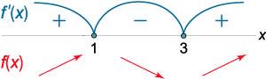Изобразим на числовой прямой найденные точки и определим знак производной:

Ответ:Функция f(x)возрастает на промежутке (-∞;1)⋃(3;∞),   
убывает на (1;3). Точки экстремумы: xmax=1, xmin=3.

**Задача № 20.**

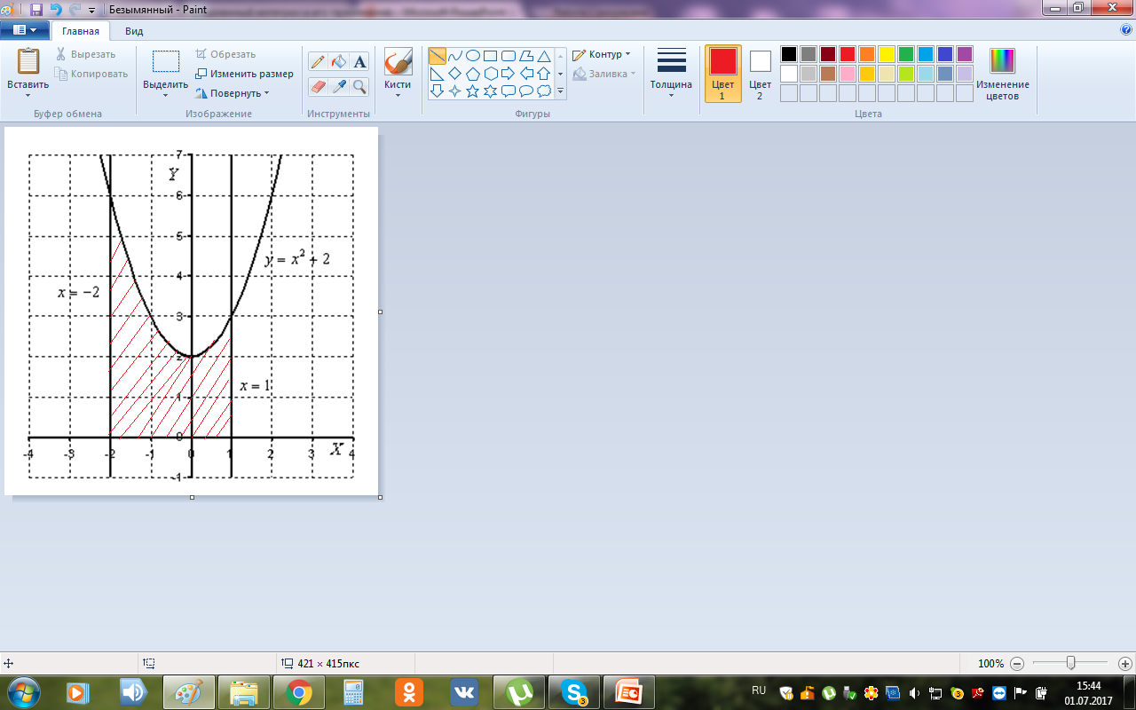1)*,y=0, x=-2, x=1*

Построим все кривые на графике

Заштрихуем площадь фигуры, ограниченную заданными линиями.

Для данного случая площадь фигуры вычисляется по формуле *.*

Тогда 

Ответ: S=9 *ед2*

2), *x=1 и координатными осями.*

Построим все кривые на графике

Заштрихуем площадь фигуры, ограниченную заданными линиями.

Для данного случая площадь фигуры вычисляется по формуле *.*Тогда.

Ответ: S=(е-1) *ед2* *≈*1,72 *ед2*

3), 

Построим все кривые на графике

Заштрихуем площадь фигуры, ограниченную заданными линиями.

Найдем пределы интегрирования, приравняв линии:



Для данного случая площадь фигуры вычисляется по формуле *.*

Тогда 

Ответ: S=4,5 *ед2*

# «Основные понятия дискретной математики. Теории вероятности»

**Задача № 21**. Вычислите:



**Задача № 22.** Решите комбинаторные задачи:

1. Имеются 5 пробирок с различными штаммами бактерий.   
   Для эксперимента необходимо отобрать 2 пробирки. Сколькими способами это можно сделать?
2. Вероятность хотя бы одного вызова врача в течение часа 0,2. Найти вероятность того, что в течение часа не последует вызова.

**Задача № 23.** Найдите:

* вероятности pi;
* математическое ожидание;
* дисперсию;
* среднее квадратическое отклонение;
* постройте полигон распределения,

если случайная величина Х задана законом распределения

|  |  |  |  |
| --- | --- | --- | --- |
| хi | -1 | 0 | 1 |
| mi | 2 | 5 | 3 |
| pi |  |  |  |

**Задача № 24.** Определить относительную частоту появления ампул, имеющих трещины, если среди 500 ампул, проверенных на герметичность, оказалось 10 ампул с трещинами.

**Задача № 25.** Решите задачу с помощью теорем вероятности:

Три экзаменатора принимают экзамен по некоторому предмету у группы в 30 человек, причем первый опрашивает 6 студентов, второй - 3 студентов, а третий - 21 студента (выбор студентов производится случайным образом из списка). Отношение трех экзаменаторов к слабо подготовившимся различное: шансы таких студентов сдать экзамен у первого преподавателя равны 40%, у второго - только 10%, у третьего - 70%. Найти вероятность того, что слабо подготовившийся студент сдаст экзамен*.* 

# Эталоны ответов к теме «Основные понятия дискретной математики. Теории вероятности»

**Задача № 21.**

Используя формулы комбинаторики , ,  , найдем значение выражения:

, , 

.

**Задача № 22.**

1) Неупорядоченные наборы, состоящие из k элементов, взятых из данных n элементов, называются *сочетаниями* из n элементов по k и вычисляются по формуле .

n=5 пробирок отбираем k=2 пробирки. .

Ответ: 10 способами.

2) Сумма вероятностей противоположных событий равна 1, т.е. p+q=1.

Пусть p=0,2 - вероятность хотя бы одного вызова врача в течение часа, тогда q - вероятность того, что в течение часа не последует вызова.

Тогда q=1-p=1-0,2=0,8

Ответ: вероятность того, что в течение часа не последует вызова врача равна 0,8.

**Задача № 23.**

Случайная величина Х задана законом распределения

|  |  |  |  |
| --- | --- | --- | --- |
| хi | -1 | 0 | 1 |
| mi | 2 | 5 | 3 |
| pi |  |  |  |

Вероятности , где ., тогда

,, .

|  |  |  |  |
| --- | --- | --- | --- |
| хi | -1 | 0 | 1 |
| mi | 2 | 5 | 3 |
| pi | 0,2 | 0,5 | 0,3 |

Математическое ожидание вычисляется по формуле 



Дисперсия вычисляется по формуле .



Среднее квадратическое отклонение вычисляется по формуле . .

Полигон распределения - ломаная линия, построенная на графике и характеризующая изменение вероятностей различных исходов событий при повторных испытаниях.

**Задача № 24.**

Относительной частотой события А называют отношение абсолютной частоты к общему числу n фактически проведенных испытаний, т.е. или .

В нашем случае n=500, .

Тогда  или 2%.

Ответ: относительная частота появления ампул, имеющих трещины равна 2%.

**Задача № 25.**

Обозначим через  Н1, Н2, Н3 гипотезы, состоящие в том, что слабо подготовившийся студент отвечал первому, второму и третьему экзаменатору соответственно. По условию задачи   
, , .

Пусть событие A={слабо подготовившийся студент сдал экзамен}.

Тогда снова в силу условия задачи  (40%),   
(10%), (70%).

По формуле полной вероятности получаем:  


# 

# «Математическая статистика и ее роль в медицине и здравоохранении. Медико-демографические показатели»

**Задача № 26.** Вычислите среднее значение:

1. возраста больных наркоманией, предварительно построив ряд распределения: в 17 лет больных – 150 человек, в 18 лет зарегистрировано 250 человек, в 19 лет 280 человек, в 20 лет 320.

Представьте ряд распределения в графическом виде.

1. числа больных туберкулёзом

|  |  |  |  |  |
| --- | --- | --- | --- | --- |
| **Год** | 2014 | 2015 | 2016 | 2017 |
| **Число больных** | 1000 | 2500 | 1500 | 2000 |

**Задача № 27.** Найдите моду и медиану случайной величины Х – цены продаваемых препаратов, если при анализе ценовых предпочтений покупателей аптеки получены данные, представленные в таблице:

|  |  |  |  |  |  |  |
| --- | --- | --- | --- | --- | --- | --- |
| хi | 35 | 45 | 55 | 65 | 75 | 85 |
| pi | 1/20 | 3/20 | 3/20 | 8/20 | 4/20 | 1/20 |

где xi – цена продаваемого товара, pi - доля покупателей, приобретающих препараты одинакового назначения, но различной цены.

**Задача № 28.** Определить сколько приходится мальчиков на 100 девочек, если в роддоме зарегистрировано 50627 мальчиков и 40026 девочек.

**Задача № 29.** Определите и оцените показатель рождаемости (на 1000 населения). В городе проживает 250 000 человек (среда). В предыдущем году родилось 2060 детей (явление).

**Задача № 30.** Определить ошибку выборочной средней и коэффициент вариации, если из общего числа студентов выборочно измерен рост у 70 женщин. Средний рост оказался 165 см. с дисперсией S2=49 см2.

# Эталоны ответов к теме «Математическая статистика и ее роль в медицине и здравоохранении. Медико-демографические показатели»

**Задача № 26.**

1. Построим ряд распределения:

|  |  |  |  |  |
| --- | --- | --- | --- | --- |
| Возраст (xi) | 17 | 18 | 19 | 20 |
| Количество (mi) | 150 | 250 | 280 | 320 |

Вычисление среднего значения для взвешенного ряда распределения осуществляется по формуле:

, где хn – случайная величина, mn – количество случайной величины хn, n – количество всех опытов, человек, участвующих в опыте.

Таким образом, среднее значение возраста больных равно:



Представим ряд распределения в виде полигона:

Ответ: 19 лет

1. Вычислим среднее значение больных туберкулезом на основании данных ряда распределения:

|  |  |  |  |  |
| --- | --- | --- | --- | --- |
| **Год** | 2014 | 2015 | 2016 | 2017 |
| **Число больных** | 1000 | 2500 | 1500 | 2000 |

Вычисление среднего значения для простого ряда распределения осуществляется по формуле: .

Таким образом, среднее число больных туберкулезом за 4 года составило 

Ответ: 1750 больных туберкулезом.

**Задача № 27.**

*Мода (Mo)* – величина признака, которая чаще всего встречается в данной совокупности.

*Медианой (Me)* называется вариант, расположенный в центре ранжированного ряда. Медиана делит ряд на две равные части таким образом, что по обе стороны от нее находится одинаковое количество единиц совокупности.

Исходя и определений моды и медианы и анализируя данные ряда распределения

|  |  |  |  |  |  |  |
| --- | --- | --- | --- | --- | --- | --- |
| хi | 35 | 45 | 55 | 65 | 75 | 85 |
| pi | 1/20 | 3/20 | 3/20 | 8/20 | 4/20 | 1/20 |

имеем *Mo* = 65, *Me=55,5(ряд четный)*

Ответ: *Mo* = 65, *Me=55,5*

**Задача № 28.**

*Относительные величины* в статистике представляют частное от деления двух статистических величин, и характеризует количественное соотношение между ними, выражается либа в форме коэффициента, либо в процентах: (признак/сравниваемый признак)*100

Определим, сколько приходится мальчиков на 100 девочек, если в роддоме зарегистрировано 50627 мальчиков и 40026 девочек:

**.**

Ответ: 126 мальчиков приходится на 100 родившихся девочек.

**Задача № 29.**

Исходя из того, что  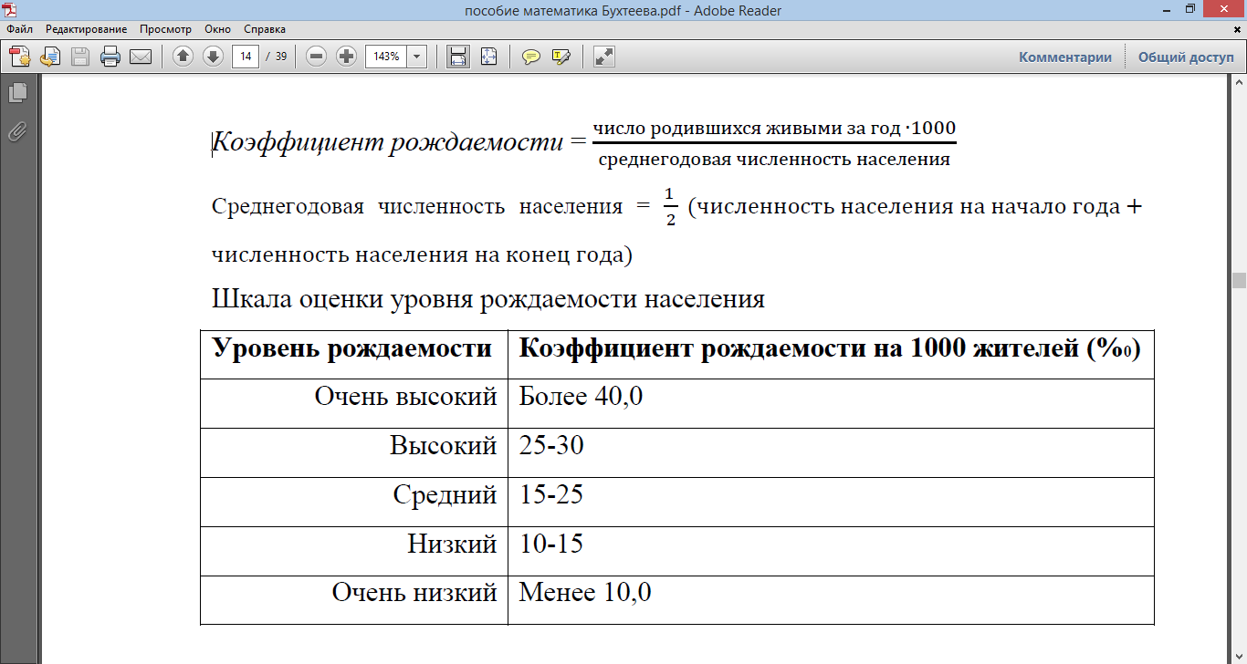и

шкалы оценки уровня рождаемости:

|  |  |
| --- | --- |
| **Уровень рождаемости** | **Коэффициент рождаемости (‰)** |
| Очень высокий | Более 40 |
| Высокий | 25-30 |
| Средний | 15-25 |
| Низкий | 10-15 |
| Очень низкий | Менее 10 |

определим и оценим показатель рождаемости (на 1000 населения).

Коэффициент рождаемости равен  родившихся на 1000 человек населения, что характеризуется, как очень низкий уровень рождаемости.

Ответ: *Кр*=8, очень низкий уровень рождаемости.

**Задача № 30.**

Дано: **, ,** n=70.

Найти: *m, v*

Решение:

Коэффициент вариации определяется по формуле 

Ошибка выборочной средней при n>30 определяется по формуле  .

Таким образом, подставляя значения в формулы, имеем: , 

Ответ: Коэффициент вариации , ошибка выборочной средней 

# «Применение математических методов в профессиональной деятельности среднего медицинского персонала»

**Задача № 31.** Определить объем потери крови, если объем крови у взрослого человека составляет 5 л. При глубоком порезе он потерял 5% от общего объема.

**Задача № 32.** Сколько необходимо вещества и воды для приготовления 1л 2% раствора?

**Задача № 33.** Какова концентрация нового раствора, если 2 кг 6% раствора серной кислоты добавили 8% - 4кг кислоты.

**Задача № 34.** Сколько миллилитров инсулина необходимо набрать в шприц, если пациенту необходимо ввести 30ЕД.

**Задача № 35.** Какое количество растворителя необходимо ввести во флакон для разведения, и сколько миллилитров раствора надо набрать в шприц, если во флаконе 500000ЕД пенициллина. Пациенту врач назначил ввести 100000ЕД пенициллина 4 раза в сутки.

**Задача № 36.** Какое количество растворителя надо добавить, еслив ампуле объёмом 20 мл содержится 15% раствор хлористого кальция. Больному назначено ввести 5мл 10% раствора хлористого кальция (*CaCl2*).

**Задача № 37.** Оценить вес ребёнка в соответствии с нормой, если ребенку пять месяцев. Масса при рождении 3 кг 200г. Ребенок весит 6кг.

**Задача № 38.** Оценить, достаточно ли молока ребенку, еслиребенку три месяца, масса при рождении 3000 г. При кормлении он высасывает 80 мл молока.

**Задача № 39.** Определить жизненную ёмкость лёгких (ЖЁЛ) и минутный объем дыхания (МОД) у пациента, если на обследование поступила женщина 30 лет, рост 163 см, вес 60 кг, ДО = 500 мл, ЧДД = 20.

**Задача № 40.** Назначение врача - 2 г лекарственного средства в виде микстуры на ночь. Имеется микстура 2 мл, в которой содержится 1000 мг препарата. Какое количество препарата необходимо дать больному?

# Эталоны ответов к теме «Применение математических методов в профессиональной деятельности среднего медицинского персонала»

**Задача № 31.**

Ответ: 0, 25 л.

**Задача № 32.**

Количество раствора 1 л (1000г). Известно, что раствор 2%, значит, количество вещества составляет 2% от количества раствора:

Количество воды есть разность между количеством раствора и количеством вещества:

Ответ: Для приготовления 1 л 2% раствора необходимо 980г воды и 20г вещества.

**Задача № 33.**

1.Сначала рассчитаем содержание вещества в 2 кг 6% раствора, составив пропорцию:

2 кг - 100%

х кг - 6%

Найдем х: (кг).

2.Рассчитаем содержание вещества в 4 кг 8% раствора, составив пропорцию:

4 кг - 100%

х кг - 8%

Найдем х: (кг).

3.Содержание вещества в новом 6 кг растворе при смешивании: 0,12+0,32=0,44 (кг)

4.Рассчитаем концентрацию нового раствора, составив пропорцию:

6 кг - 100%

0,44 кг - х%

Найдем х: .

Ответ: 7,3%

**Задача № 34.**

Один миллилитр инсулина содержит сорок единиц действия:   
1 мл - 40 ЕД.

Составляем пропорцию:

1 мл - 40 ЕД

х мл - 30 ЕД

Вычисляем:

х = 0,75мл

Ответ: 0,75 мл инсулина.

**Задача № 35.**

Стандартное разведение антибиотиков: 1 г (пенициллина) соответствует 1000 000 ЕД и 5 мл (новокаина). Флаконы могут быть по 1 000 000 ЕД, 500 000 ЕД, 250 000 ЕД. Существует 2 способа разведения антибиотиков: 1:1 (для детей) и 1:2 (для взрослых).

При разведении 1:1 в 1 мл раствора должно содержаться 100000 ЕД антибиотика, соответственно при разведении 1:2 - в 2 мл раствора должно содержаться 200000 ЕД антибиотика.

1. Определим количество растворителя, составив пропорцию:

1мл - 200 000 ЕД

хмл - 500 000 ЕД

2,5 мл растворителя введем во флакон.

2. Определим количество раствора лекарственного вещество, которое необходимо набрать в шприц.

1мл - 200 000 ЕД

хмл - 100 000 ЕД

0,5 мл раствора наберем в шприц для введения пациенту.

Ответ: 2,5 мл растворителя; 0,5 мл раствора.

**Задача № 36.**

1.Найдем содержание хлористого кальция в 20 мл ампуле:

100мл – 15г вещества (так как 15% раствор)

20мл – хг

2.Определим количество растворителя, необходимого для получения 10% раствора:

(20+х)мл – 3г

100мл – 10г (так как 10% раствор)

Ответ: 10мл растворителя необходимо добавить.

**Задача № 37.**

mд= mр +800n, где n -возраст

mд=3200+4000=7200(г) - норма при n=5 мес и массой при рождении 3200 г.

6кг < 7кг 200г. Определим степени гипотрофии:

1. степень - дефицит массы 10 - 20%
2. степень - дефицит массы 20 – 30%
3. степень - дефицит массы > 30%

Выполним расчет:

7200 г-100%

6000 г - х%

.

Степень гипотрофии = 100% - 83,3%=16,7% -соответствует I степени - дефицита массы тела.

Ответ: I степень дефицита массы тела.

**Задача № 38.**

mд= mp+800n

mд= 3000+2400=5400 г





В сутки 6 кормлений: 



80 мл<150 мл.

Ответ: молока ребенку не достаточно.

**Задача № 39.**

У взрослой женщины жизненная емкость легких рассчитывается по формуле: ЖЕЛ(л) = Рост(см) х 0,041 – Возраст(лет) х 0,018 – 2,68.

ЖЕЛ= 163 х 0,041 – 30 х 0,018 – 2,68≈3,5 л.

Минутный объем дыханиярассчитывается по формуле:   
МОД=ДО х ЧДД**,** где ЧДД – частота дыхания – количество вдохов/выдохов за минуту, ДО - дыхательный объем легких (это объем воздуха, которое вдыхается и выдыхается при спокойном дыхании).

МОД=500 х 20=10 000 мл или 10 л.

Ответ: ЖЕЛ= 3,5 л., МОД=10 л.

**Задача № 40.**



Требуемая доза – это доза назначенная врачом.

Доза имеющегося препарата – количество препарата в одной таблетке.

Требуемое количество препарата – необходимое количество больному.

Количество имеющегося препарата – объем раствора (мл).

2 г = 2000 мг





Ответ: 4 мл микстуры необходимо дать больному на ночь.